בשיעור הזה לומדים על רשימות

- הגדרה של רשימה ריקה
- הוספה לרשימה
- גישה לאיבר ברשימה
- פקודה if: האם איבר נמצא ברשימה
- פקודה for: מעבר על איברים ברשימה

אפשר להראות את הדוגמאות:
( מצורף גם קובץ py עם הדוגמאות)

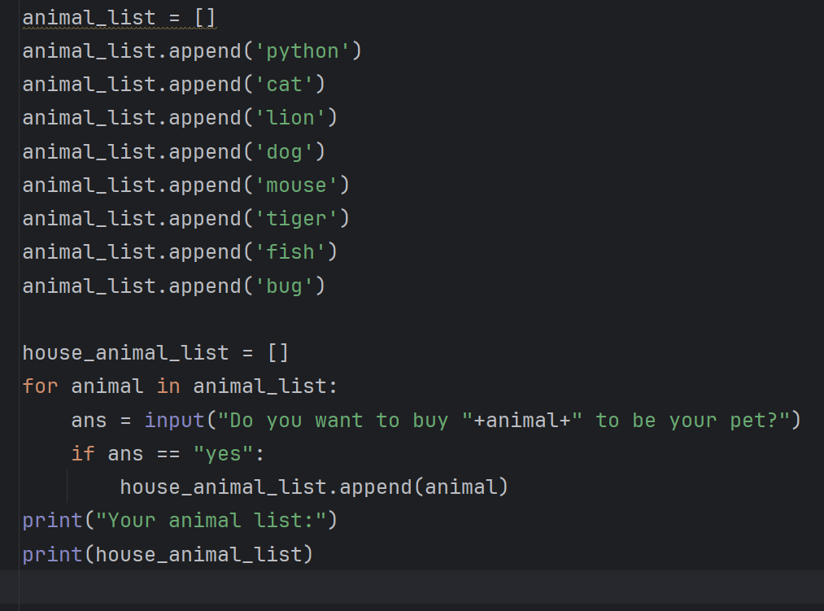

לא כדאי לבזבז יותר מחצי שיעור על הקניה של רשימות כי צריך תוך שני שיעורים להספיק את המשחק

